Activité 4 chapitre cellules
Vous avez plusieurs types de cellules.
A droite une photo réelle de la cellule et à droite le schéma de la photographie
a) donner un titre à chaque document :on commence par la nature du doc ( c'est à dire son type photo ou schéma) pus on ajoute le sujet ( de quoi ça parle)

b) A gauche, sur les schémas, colorier :
- en bleu la membrane plasmique des cellules
- en vert : le cytoplasme
- en rouge, le noyau

en 1 : cellule d'épiderme d'oignon ; en 2 : cellules de muqueuse bucale
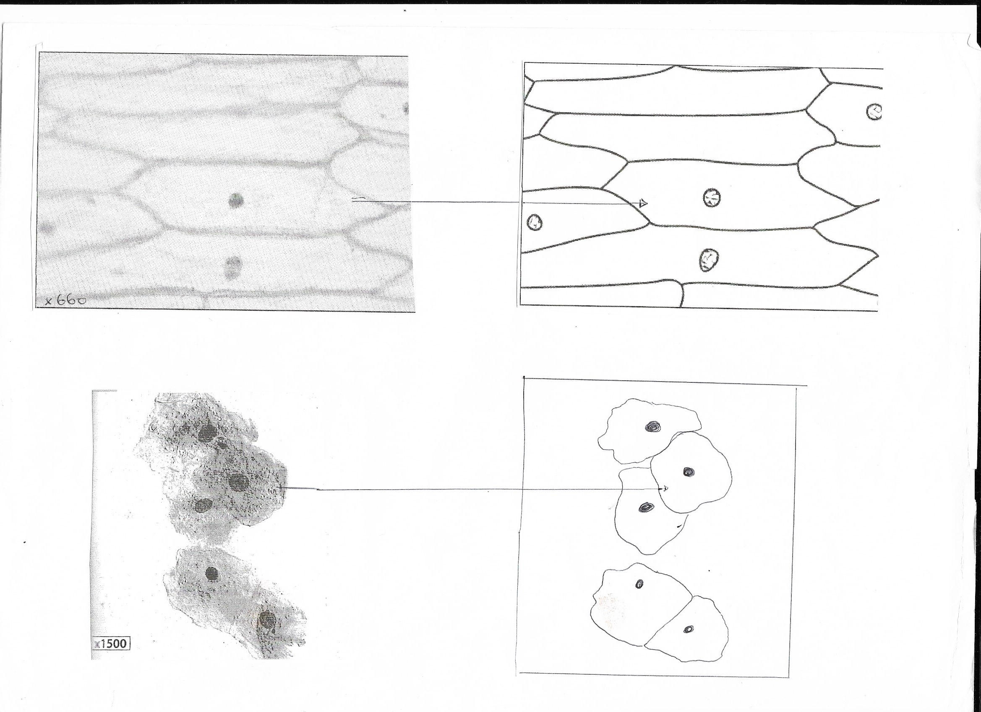
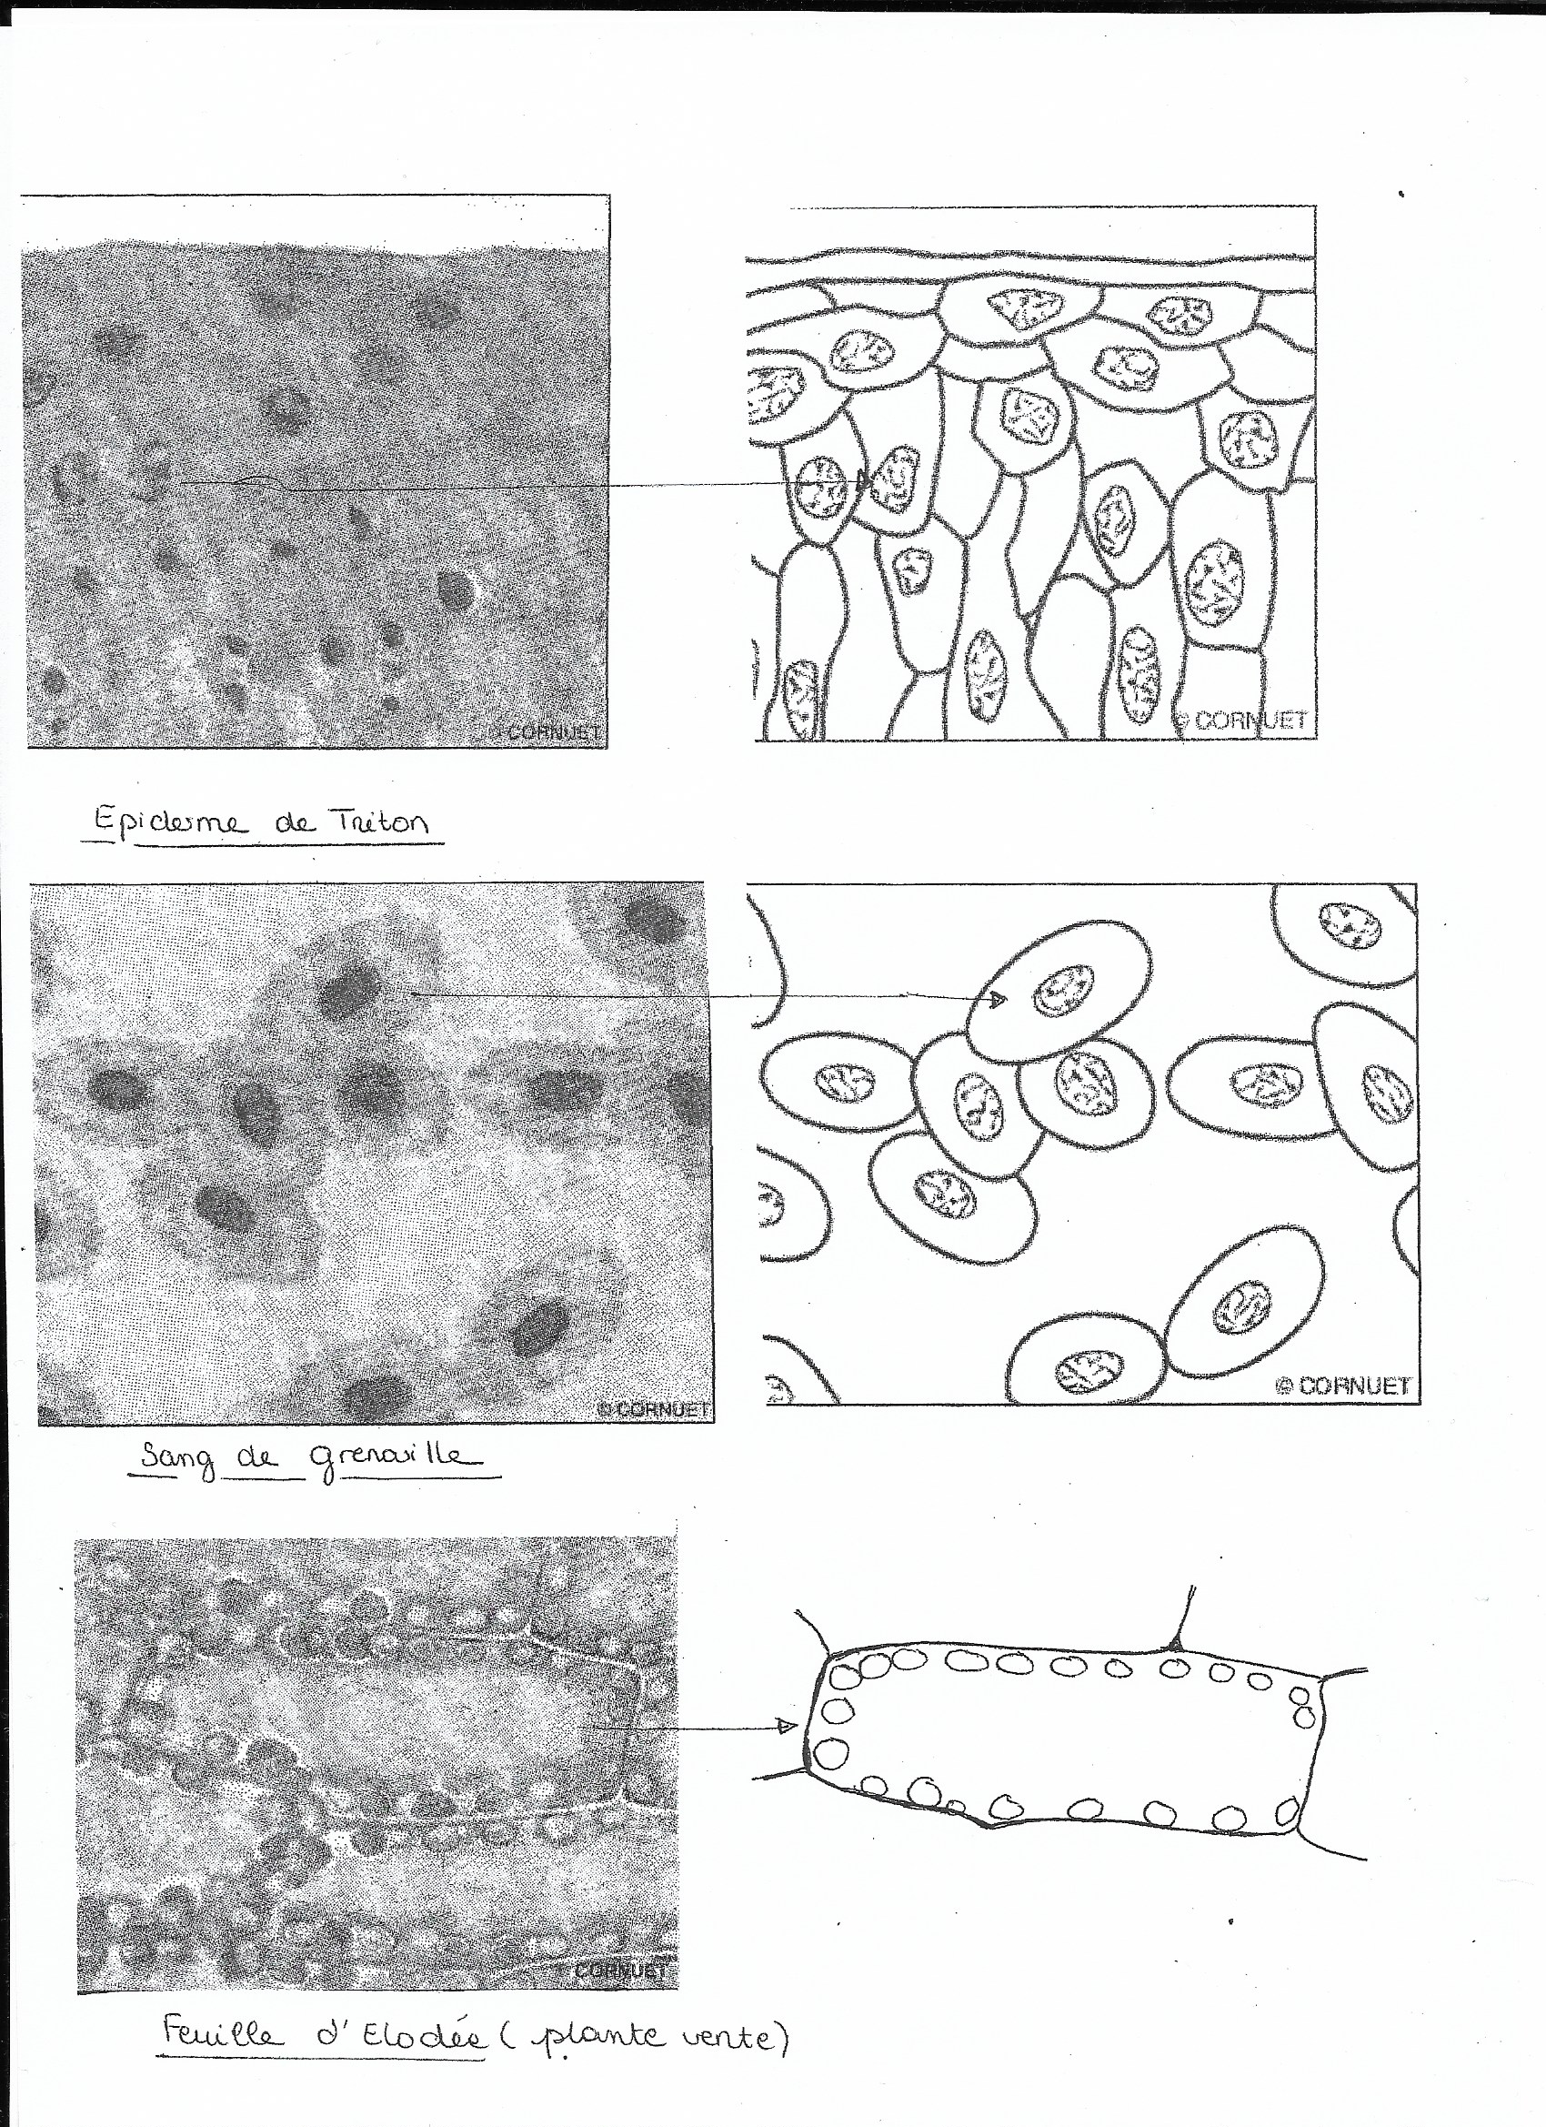
3 : peau de triton/4 : sang de grenouille / 5 : feuille verte dune plante appelée elodée
Remarque : gros piège sur l'elodée : rappelez vous une cellule n'a qu'un seul noyau

